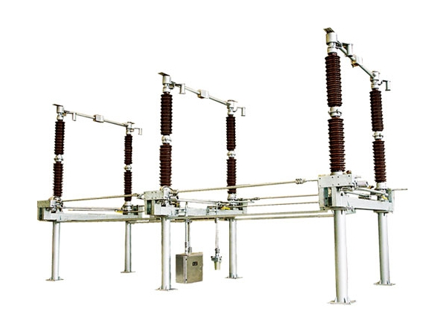

Высоковольтный разъединитель GW4
1. Описание продукта
1. Разъединитель серии GW4III используется для отключения высоковольтных линий, а также электрической изоляции электрооборудования (выключателей) от высоковольтных линий. Он соответствует стандартам GB1985 и IEC62271-102.
2. Наш продукт состоит из основания, изоляторов, токопроводящих частей и трех полюсов. Каждый полюс представляет две колонны П-образной формы и состоит из двух опорных изоляторов. Изоляторы смонтированы на опорах подшипника с обеих сторон основания и соединены поперечным контактным стержнем. Проводящий рубильник имеет левый и правый контакты, которые фиксируются на опорных изоляторах соответственно. Во время начала работы привода один опорный изолятор поворачивается на 90°, тогда как другой изолятор также поворачивается на 90° с помощью кулисного привода, но в противоположном направлении. Таким образом происходит замыкание или размыкание ножа рубильника. Во время отключения между двумя контактами образовывается отчетливый горизонтальный изоляционный разлом. Наш разъединитель может использоваться вместе с заземляющим переключателем серии JW7, но в этом случае необходима установка механической блокировки между ними.
3. Трехполюсная комбинированная операция выполняется через контактный стержень между полюсами. Основной и заземляющий переключатели оснащены усовершенствованным ручным приводом CS17IV. Что касается разъединителя модели GW252-III, то его основной переключатель оснащен электрическим приводом CJTK, а заземляющий переключатель – ручным приводом CSTK. По запросу оба переключателя могут быть оснащены электрическим приводом CJTK.
2. Классификация
1.По уровню напряжения: 40.5 кВ, 72.5 кВ, 126 кВ, 145 кВ, 252 кВ, 363 кВ, 550 кВ, 800 кВ,1100 кВ, 5000 кВ, 8000 кВ;
2. По величине тока: 630 А,1250 А, 1600 А, 2000 А,2500 А,3150 А, 4000 А;
3. По наличию заземлителя: без заземления, заземление с правой стороны, заземление с левой стороны, двойное заземление;
3. Условия установки и обслуживания
Высота над уровнем моря | ≤2500 м
Температура окружающего воздуха | -40℃~ 40℃
Максимальная скорость ветра | 34 м/с
Сейсмостойкость | Горизонтальное ускорение: ≤ 0.250 g  Вертикальное ускорение: ≤ 0.125 g
Толщина корки льда | ≤10 мм
Степень загрязнения | III. Держите разъединители на безопасном расстоянии от горючих, взрывоопасных и коррозионных материалов или мест с интенсивными вибрациями.

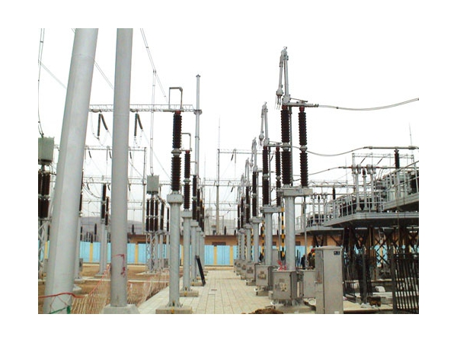

Высоковольтный разъединитель GW23A
1. Описание продукта
1. Высоковольтный разъединитель GW23A-126/145/252Ⅱ/363/550 используется для коммутации высоковольтных линий без нагрузки, а также для изоляции от работающей линии высоковольтных токопроводящих шин и электрооборудования (выключателей) при техобслуживании.
2. Он состоит из трех полюсов, каждый из которых представляет структуру из сдвоенных колонн.
3. Данный продукт разделяется на две части: подвижную и статическую. Подвижная часть состоит из основания, опорного изолятора, поворотного изолятора и главного переключателя. Опорный и поворотный изоляторы монтируются на основание, а главный переключателю устанавливается сверху изоляторов. Статическая часть состоит из основания, опорного изолятора и статического контакта главного переключателя. Опорный изолятор с установленным на нем статическим контактом монтируется на основание.
Нож переключателя представляет собой одинарную складную структуру. Во время отключения нож опускается вниз, образовывая изоляционный разрыв со статическим контактом в горизонтальном направлении.
4. Разъединитель может быть изготовлен с двойным статическим контактом, т.е. на два главных переключателя приходится один статический контакт. Это значительно снижает требуемую площадь.
5. Разъединитель может быть оснащен заземлителем JW7. В этом случае между ними устанавливается механическая блокировка.
6. Главный переключатель и заземлитель, используемые в моделях GW23A -126 и GW23A -145, могут быть оснащены электрическими приводами. По запросу клиента они могут быть оснащены ручным приводом. Главный переключатель разъединителя GW23A-252 оснащен электрическим приводом, а заземлитель – ручным приводом (он может быть заменен на электрический по запросу клиента). Главный переключатель и заземлитель в моделях разъединителя GW23A-363 и GW23A-550 оснащены электрическими приводами.
7. Трехполюсное механическое или электрическое соединение осуществляется через контактный стержень между полюсами.
2. Классификация
1. По уровню напряжения: 126 кВ, 145 кВ, 252 кВ, 363 кВ, 550 кВ;
2. По величине тока: 1600 А, 2000 А, 2500 А, 3150 А, 4000 А, 5000 А;
3. По типу статического контакта и наличию заземлителя:
Одинарный статический контакт: без заземления, заземление со стороны подвижной части, заземление со стороны статической части, двойное заземление;
Двойной статический контакт: без заземления, одинарное заземление со стороны подвижной части, заземление со стороны статической части, одинарные заземления со стороны подвижной и статической частей, двойное заземление со стороны подвижной части, тройное заземление
3. Технические параметры
Модель |  | GW23A-126 |  |  |  | GW23A-145 |  |  |  | GW23A-252 Ⅱ
Номинальное напряжение, кВ |  | 126 |  |  |  | 145 |  |  |  | 252
Номинальная сила тока, А |  | 1600 | 20000 | 2500 | 3150 | 1600 | 2000 | 2500 | 3150 | 1600 | 2000 | 2500 | 3150 | 4000 | 5000
Номинальное пиковое значение допустимого сквозного тока, кА | Разъединитель | 100, 125 |  |  |  | 100, 125 |  |  |  | 100, 125, 160
Номинальное пиковое значение допустимого сквозного тока, кА | Заземлитель | 100, 125 |  |  |  | 100, 125 |  |  |  | 100, 125, 160
Номинальный кратковременно допустимый сквозной ток и продолжительность номинального тока короткого замыкания, кА, с | Разъединитель | 40, 4  50, 3 |  |  |  | 40, 4  50, 3 |  |  |  | 50, 3  63, 3
 | Заземлитель | 40, 4  50, 3 |  |  |  | 40, 4  50, 3 |  |  |  | 50, 3  63, 3
Выдерживаемое напряжение промышленной частоты в течение 1 минуты (среднеквадратическое значение), кВ | Относительно земли | 230/260* |  |  |  | 285/325* |  |  |  | 460/552**
 | Между разъемами | 300/340* |  |  |  | 330/375* |  |  |  | 605/726**
Импульсное выдерживаемое напряжение при ударах молнии (пиковое значение), кВ | Относительно земли | 550/625* |  |  |  | 660/860* |  |  |  | 1050/1260**
 | Между разъемами | 650/740* |  |  |  | 760/860* |  |  |  | 1050/1500**
Номинальное импульсное выдерживаемое напряжение питания (пиковое значение), кВ | Относительно земли | - |  |  |  | - |  |  |  | -
 | Между разъемами | - |  |  |  | - |  |  |  | -
Электрический ток для включения и отключения питающей линии | Ток отключения, А | 2500 |  |  |  | 2500 |  |  |  | 2500
Электрический ток для включения и отключения питающей линии | Коммутационное напряжение, В | 427 |  |  |  | 427 |  |  |  | 427
Электрический ток для включения и отключения питающей линии | Количество прерываний, раз | 100 |  |  |  | 100 |  |  |  | 100
Включение/отключение емкостного тока (фазное напряжение), А |  | 1, 2
Включение/отключение тока индуктора (фазное напряжение), А |  | 0.5, 1
Уровень радиопомех, мкВ |  | ≤500
Механическая прочность, цикл |  | 3000
Номинальная статическая механическая нагрузка на выводы, Н | Горизонтальная продольная | 1250 |  |  |  | 1500 |  |  |  | 2000, 1500
Номинальная статическая механическая нагрузка на выводы, Н | Горизонтальная поперечная | 750 |  |  |  | 1000 |  |  |  | 1500, 1000
Номинальная статическая механическая нагрузка на выводы, Н | Вертикальная | 1000 |  |  |  | 1250 |  |  |  | 1250
4. Условия установки и обслуживания
Температура окружающего воздуха: -50℃~ 50℃;
Высота над уровнем моря: ≤ 2000 м для GW23A-252, ≤ 3000 м для GW23A-363;
Ветровая нагрузка: ≤ 700 Па;
Толщина корки льда: ≤ 20 мм;
Степень загрязнения: III и IV;
Сейсмичность: ≤ 9;
Рядом с местом установки не должно быть горючих, взрывоопасных и коррозионных материалов или интенсивных вибраций.

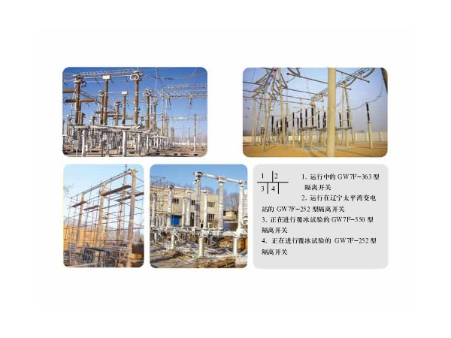

Высоковольтный разъединитель GW7F
1. Описание продукта
1. Наши высоковольтные разъединители серий GW7F-126/145/252/363/550 используются для коммутации высоковольтных линий без нагрузки, а также для изоляции от работающей линии высоковольтных токопроводящих шин и электрооборудования (выключателей) при техобслуживании.
2. Данный разъединитель переменного тока состоит из основания, опорного изолятора, главного переключателя со статическим контактом и трех полюсов. Каждый полюс состоит из трех колонн.
Три опорных изолятора монтируются на основание. Главный переключатель устанавливается сверху среднего опорного изолятора, а два статических контакта – на боковые изоляторы.
Когда приводной вал вращается по часовой стрелке на 90°, средний изолятор вращается по часовой стрелке на 135°. Тем временем нож главного переключателя, установленного на среднем изоляторе, поворачивается в горизонтальном положении на 70°. После того как подвижный контакт соприкасается со статическим контактом, переключатель переворачивается на 45°. В результате, палец статического контакта плотно зажимает подвижный контакт, тем самым завершая операцию замыкания.
3. Разъединитель может быть оснащен заземлителем JW7 с одной или двух сторон. В этом случае между ними устанавливается механическая блокировка.
4. Трехполюсное механическое соединение осуществляется через контактный стержень между полюсами (для разъединителей типа GW7F-363 и GW7F -550 – трехполюсное электрическое соединение). Также допустимо выполнение операций для каждой отдельной фазы.
5. Главный переключатель и заземлитель, используемые в моделях GW7F -126 и GW7F -145, могут быть оснащены ручными приводами. По запросу клиента они могут быть оснащены электрическим приводом. Главный переключатель разъединителя GW7F -252 оснащен электрическим приводом, а заземлитель – ручным (привод может быть заменен на электрический по запросу клиента). Главный переключатель и заземлитель в моделях разъединителя GW7F -363 и GW7F -550 оснащены электрическими приводами.
2. Классификация
1. По уровню напряжения: 126 кВ, 145 кВ, 252 кВ, 363 кВ, 550 кВ;
2. По величине тока: 1600А, 2000А, 2500А, 3150А, 4000А, 5000А;
3. По наличию заземлителя: без заземления, заземление с правой стороны, заземление с левой стороны, двойное заземление.
3. Технические параметры
Модель |  | GW7F-126 |  |  |  | GW7F-145 |  |  | GW7F-252Ⅱ
Номинальное напряжение, кВ |  | 126 |  |  |  | 145 |  |  | 252
Номинальная сила тока, А |  | 1600 | 2000 | 2500 | 3150 | 1250 | 2000 | 3150 | 1600 | 2000 | 2500 | 3150 | 4000 | 5000
Разъединитель | Номинальное пиковое значение допустимого сквозного тока, кА | 100,125 |  |  |  | 100,125 |  |  | 100,125,160
Разъединитель | Номинальный кратковременно допустимый сквозной ток (среднеквадратическое значение), кА | 40, 50 |  |  |  | 40, 50 |  |  | 40, 50, 63
Разъединитель | Продолжительность номинального тока короткого замыкания, с | 4, 3 |  |  |  | 4, 3 |  |  | 3
Заземлитель | Номинальное пиковое значение допустимого сквозного тока, кА | 100, 125 |  |  |  | 100, 125 |  |  | 125,160
Заземлитель | Номинальный кратковременно допустимый сквозной ток (среднеквадратическое значение), кА | 40, 50 |  |  |  | 40, 50 |  |  | 50, 63
Заземлитель | Продолжительность номинального тока короткого замыкания, с | 4, 3 |  |  |  | 4, 3 |  |  | 3
Выдерживаемое напряжение промышленной частоты (среднеквадратическое значение), кВ | Относительно земли | 230/260* |  |  |  | 285/325* |  |  | 460/552**
 | Между разъемами | 300/340* |  |  |  | 330/375* |  |  | 605/726**
Импульсное выдерживаемое напряжение при ударах молнии (пиковое значение), кВ | Относительно земли | 550/625* |  |  |  | 660/750* |  |  | 1050/1260**
 | Между разъемами | 650/740* |  |  |  | 760/860* |  |  | 1250/1500**
4. Условия установки и обслуживания
Температура окружающего воздуха: -50℃~ 50℃;
Высота над уровнем моря: ≤ 3000 м;
Ветровая нагрузка: ≤ 700 Па;
Толщина корки льда: ≤ 20 мм;
Степень загрязнения: III и IV;
Сейсмичность: ≤ 9;
Рядом с местом установки не должно быть горючих, взрывоопасных и коррозионных материалов или интенсивных вибраций.

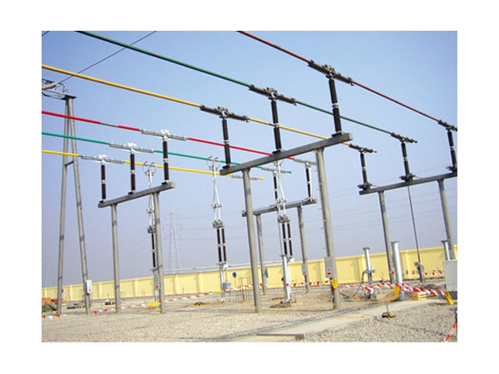

Высоковольтный разъединитель GW6A
1. Описание продукта
1. Высоковольтный разъединитель GW6A – это устройство отключения трехфазного переменного тока с вертикальными разрывами, которое используется для коммутации высоковольтных линий без нагрузки, а также для изоляции от работающей линии высоковольтных токопроводящих шин и электрооборудования (например, выключатели) при техобслуживании. Он соответствует стандартам GB1985 и IEC62271-102.
2. Данный продукт состоит из трех полюсов, каждый из которых представляет собой одну колонну. В состав разъединителя также входят основание, опорный изолятор, рабочий изолятор, главный переключатель и статический контакт с переключателем. Изоляторы установлены на основание, а главный переключатель установлен на изоляторы. Статический контакт переключателя установлен на верхней шине.
3. Нож переключателя представляет собой двуручную складную структуру. При разрыве он складывается вниз, и вместе со статическим контактом образовывает вертикальный изолированный разрыв.
4. Разъединитель может быть оснащен заземлителем JW7. В этом случае между ними устанавливается механическая блокировка.
5. Трехполюсное механическое соединение осуществляется через контактный стержень между полюсами (для разъединителей типа GW6A-363 и GW6A-550 – трехполюсное электрическое соединение). Главный переключатель и заземлитель, используемые в моделях GW6A-126 и GW6A-145, могут быть оснащены ручным приводом. По запросу клиента они могут быть оснащены электрическим приводом. Главный переключатель разъединителя модели GW6A-252 оснащен электрическим приводом, тогда как заземлитель – ручным (привод может быть заменен на электрический по запросу клиента). Главный переключатель и заземлитель в моделях разъединителя GW6A-363 и GW6A-550 оснащены электрическим приводом.
2. Основные характеристики
1. С помощью зажима подвижный контакт объединен с подвижным контактным стержнем, что обеспечивает надежную электрическую проводимость.
2. Коробка передач главного переключателя выполнена в полностью закрытой структуре. Это полностью решает проблемы с гнездованием птиц в коробке, а также не допускает неисправности передачи, вызванные природными факторами.
3. Уравновешивающая пружина выполнена в форме пружины сжатия. Благодаря этому она не обрывается и не растягивается, даже находясь в напряженном состоянии в течение длительного времени. Уравновешивающая пружина использует простой и гибкий механизм скольжения.
4. Зажимная пружина контакта крепится к соединительному стержню главной коробки передач. Она использует структуру самосжатия и позиционирования для обеспечения надежного подключения разъединителя. Кроме того, эта структура также обеспечивает достаточное контактное давление, которое в свою очередь гарантирует надежную электрическую проводимость.
5. Соединительный стержень главной коробки передач управляется зубчатый механизмом. Угол передачи составляет 183 градуса. Стержень проходит через мертвую точку при открытии и закрытии, гарантируя, что разъединитель сохранит хорошую устойчивость при ветре, электродинамической силе и других внешних воздействиях.
6. Соединительный стержень передачи использует винтовой механизм регулирования с двойной головкой, который облегчает настройку включения и отключения разъединителя.
7. Токопроводящий зажим использует медное подвижное соединение. Проводящий контур, кроме подвижных и статических контактов, использует неподвижное соединение для обеспечения надежной электрической проводимости.
8. Все отверстия оси в главном проводящем контуре оснащены вводами с комбинированной изоляцией, гарантируя, что пружина, цилиндрический штифт или другие компоненты не отделены. Это не допускает перегрева, который может возникнуть в проводящем контуре.
9. Заземлитель использует двухступенчатую операционную структуру. Номер патента ZL200720023108.8.
3. Классификация
1. По уровню напряжения: 126 кВ, 145 кВ, 252 кВ, 363 кВ, 550 кВ;
2. По величине тока: 1250А, 1600А, 2000А, 2500А, 3150А, 4000А, 5000А;
3. По наличию заземлителя: без заземления, с заземлением;
4. Технические параметры
Модель |  | GW6A-126 I |  |  |  | GW6A-145 I |  |  |  | GW6A-252 I
Номинальное напряжение, кВ |  | 126 |  |  |  | 145 |  |  |  | 252
Номинальная сила тока, А |  | 1600 | 20000 | 2500 | 3150 | 1600 | 2000 | 2500 | 3150 | 1600 | 2000 | 2500 | 3150 | 4000 | 5000
Разъединитель | Номинальное пиковое значение допустимого сквозного тока, кА | 100, 125 |  |  |  | 100, 125 |  |  |  | 100, 125, 160
Разъединитель | Номинальный кратковременно допустимый сквозной ток (среднеквадратическое значение), кА | 40, 50 |  |  |  | 40, 50 |  |  |  | 40, 50, 63
Разъединитель | Продолжительность номинального тока короткого замыкания, с | 4,3 |  |  |  | 4,3 |  |  |  | 3
Заземлитель | Номинальное пиковое значение допустимого сквозного тока, кА | 100, 125 |  |  |  | 100, 125 |  |  |  | 100, 125, 160
Заземлитель | Номинальный кратковременно допустимый сквозной ток (среднеквадратическое значение), кА | 40, 50 |  |  |  | 40, 50 |  |  |  | 50, 63
Заземлитель | Продолжительность номинального тока короткого замыкания, с | 4,3 |  |  |  | 4,3 |  |  |  | 3
Выдерживаемое напряжение промышленной частоты (среднеквадратическое значение), кВ | Относительно земли | 230/260* |  |  |  | 285/325* |  |  |  | 460/552**
 | Между разъемами | 300/340* |  |  |  | 330/375* |  |  |  | 605/726**
Импульсное выдерживаемое напряжение при ударах молнии (пиковое значение), кВ | Относительно земли | 550/625* |  |  |  | 660/860* |  |  |  | 1050/1260**
 | Между разъемами | 650/740* |  |  |  | 760/860* |  |  |  | 1050/1500**
Номинальное импульсное выдерживаемое напряжение включения (пиковое значение), кВ | Относительно земли | - |  |  |  | - |  |  |  | -
 | Между разъемами | - |  |  |  | - |  |  |  | -
Электрический ток для включения и отключения питающей линии | Ток отключения, А | 2500 |  |  |  | 2500 |  |  |  | 2500
Электрический ток для включения и отключения питающей линии | Коммутационное напряжение, В | 427 |  |  |  | 427 |  |  |  | 427
Электрический ток для включения и отключения питающей линии | Количество прерываний, раз | 100 |  |  |  | 100 |  |  |  | 100
Включение/отключение емкостного тока (фазное напряжение), А |  | 1, 2
Включение/отключение тока индуктора (фазное напряжение), А |  | 0.5, 1
Уровень радиопомех, мкВ |  | ≤500
Механическая прочность, цикл |  | 3000
Номинальная статическая механическая нагрузка на выводы, Н | Горизонтальная продольная | 1250 |  |  |  | 1500 |  |  |  | 2000
Номинальная статическая механическая нагрузка на выводы, Н | Горизонтальная поперечная | 750 |  |  |  | 1000 |  |  |  | 1500
Номинальная статическая механическая нагрузка на выводы, Н | Вертикальная | 1000 |  |  |  | 1250 |  |  |  | 1250
Номинальная площадь контакта, мм | Продольное смещение | 350 |  |  |  | 350 |  |  |  | 500
Номинальная площадь контакта, мм | Горизонтальное смещение | 350 |  |  |  | 350 |  |  |  | 500
Номинальная площадь контакта, мм | Вертикальное смещение | 300 |  |  |  | 300 |  |  |  | 450
5. Условия установки и обслуживания
Температура окружающего воздуха: -50℃~ 50℃;
Высота над уровнем моря: ≤ 2000 м (для большей высоты будут внесены поправки в соответствии с государственным стандартом) ;
Ветровая нагрузка: ≤ 700 Па;
Толщина корки льда: ≤ 20 мм;
Степень загрязнения: III и IV;
Сейсмичность: ≤ 9;
Рядом с местом установки не должно быть горючих, взрывоопасных и коррозионных материалов или интенсивных вибраций.

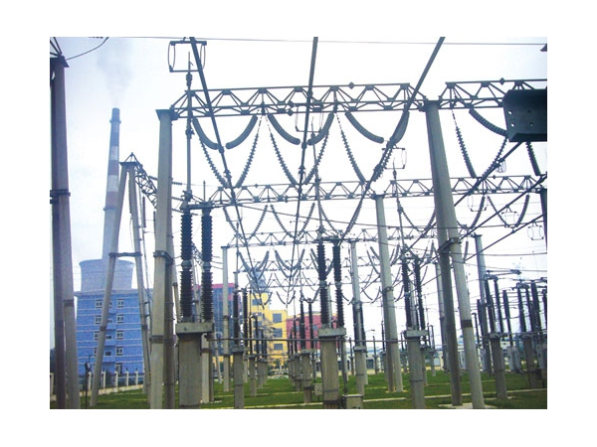

Высоковольтный разъединитель GW22A
1. Описание продукта
1. Высоковольтный разъединитель серий GW22A-126/145/252Ⅱ/363/550 состоит из трех полюсов, каждый из которых представляет собой одну колонну. Разъединитель используется для коммутации высоковольтных линий без нагрузки, а также для изоляции от работающей линии высоковольтных токопроводящих шин и электрооборудования (например, выключатели) при техобслуживании.
2. Данный продукт также состоит из основания, опорного изолятора, поворотного изолятора, главного переключателя и статического контакта. Изоляторы монтируются на основание. Главный переключатель устанавливается поверх изоляторов. Статический контакт устанавливается на шину.
3.Нож переключателя представляет собой одинарную складную структуру. Во время отключения нож опускается вниз, образовывая изоляционный разрыв со статическим контактом в вертикальном направлении. Во время включения нож поднимается, позволяя подвижному контакту зажать статический.
4. Разъединитель может быть оснащен заземлителем JW7. В этом случае между ними устанавливается механическая блокировка.
5. Главный переключатель и заземлитель, используемые в моделях GW22A -126 и GW22A-145, оснащены электрическим приводом. По запросу клиента они могут быть оснащены ручным приводом. Главный переключатель разъединителя модели GW22A-252 оснащен электрическим приводом, тогда как заземлитель – ручным (привод может быть заменен на электрический по запросу клиента). Главный переключатель и заземлитель в моделях разъединителя GW22A-363 и GW22A-550 также оснащены электрическим приводом.
6. Трехполюсное механическое соединение осуществляется через контактный стержень между полюсами (для разъединителей типа GW22A-363 и GW22A-550 – трехполюсное электрическое соединение).
2. Классификация
1. По уровню напряжения: 126 кВ, 145 кВ, 252 кВ, 363 кВ, 550 кВ;
2. По величине тока: 1600 А, 2000 А, 2500 А, 3150 А, 4000 А, 5000 А;
3. По наличию заземлителя: без заземления, с заземлением;
4. По способу установки: под углом 45°, под углом 135°, в один ряд
3. Технические параметры
Таблица 1
Модель |  | GW22A-126 |  |  |  | GW22A-145 |  |  |  | GW22A-252Ⅱ
Номинальное напряжение, кВ |  | 126 |  |  |  | 145 |  |  |  | 252
Номинальная сила тока, А |  | 1600 | 2000 | 2500 | 3150 | 1600 | 2000 | 2500 | 3150 | 1600 | 2000 | 2500 | 3150 | 4000 | 5000
Номинальное пиковое значение допустимого сквозного тока, кА | Разъединитель | 100, 125 |  |  |  | 100, 125 |  |  |  | 100, 125, 160
Номинальное пиковое значение допустимого сквозного тока, кА | Заземлитель | 100, 125 |  |  |  | 100, 125 |  |  |  | 100, 125, 160
Номинальный кратковременно допустимый сквозной ток и продолжительность номинального тока короткого замыкания, кА, с | Разъединитель | 40, 4  50, 3 |  |  |  | 40, 4  50, 3 |  |  |  | 50, 3  63, 3
 | Заземлитель | 40, 4  50, 3 |  |  |  | 40, 4  50, 3 |  |  |  | 50, 3  63, 3
Выдерживаемое напряжение промышленной частоты в течение 1 минуты (среднеквадратическое значение), кВ | Относительно земли | 230/260* |  |  |  | 285/325* |  |  |  | 460/552**
 | Между разъемами | 300/340* |  |  |  | 330/375* |  |  |  | 605/726**
Импульсное выдерживаемое напряжение при ударах молнии (пиковое значение), кВ | Относительно земли | 550/625* |  |  |  | 660/750* |  |  |  | 1050/1260**
 | Между разъемами | 650/740* |  |  |  | 760/860* |  |  |  | 1250/1500**
Номинальное импульсное выдерживаемое напряжение питания (пиковое значение), кВ | Относительно земли | - |  |  |  | - |  |  |  | -
 | Между разъемами | - |  |  |  | - |  |  |  | -
Электрический ток для включения и отключения питающей линии | Ток отключения, А | 2500 |  |  |  | 2500 |  |  |  | 2500
Электрический ток для включения и отключения питающей линии | Коммутационное напряжение, В | 427 |  |  |  | 427 |  |  |  | 427
Электрический ток для включения и отключения питающей линии | Количество прерываний, раз | 100 |  |  |  | 100 |  |  |  | 100
Включение/отключение емкостного тока (фазное напряжение), А |  | 1, 2
Включение/отключение тока индуктора (фазное напряжение), А |  | 0.5, 1
Уровень радиопомех, мкВ |  | ≤500
Механическая прочность, цикл |  | 3000
Номинальная статическая механическая нагрузка на выводы, Н | Горизонтальная продольная | 1250 |  |  |  | 1500 |  |  |  | 2000
Номинальная статическая механическая нагрузка на выводы, Н | Горизонтальная поперечная | 750 |  |  |  | 1000 |  |  |  | 1500
Номинальная статическая механическая нагрузка на выводы, Н | Вертикальная | 1000 |  |  |  | 1250 |  |  |  | 1250
Номинальная площадь контакта, мм | Продольное смещение | 350 |  |  |  | 350 |  |  |  | 500
Номинальная площадь контакта, мм | Горизонтальное смещение | 350 |  |  |  | 350 |  |  |  | 500
Номинальная площадь контакта, мм | Вертикальное смещение | 200, 300 |  |  |  | 200, 300 |  |  |  | 250, 450
Таблица 2
Модель |  | GW22A-363 |  |  |  |  |  | GW22A-550
Номинальное напряжение, кВ |  | 363 |  |  |  |  |  | 550
Номинальная сила тока, А |  | 1600 | 2000 | 2500 | 3150 | 4000 | 5000 | 3150 | 4000 | 5000
Номинальное пиковое значение допустимого сквозного тока, кА | Разъединитель | 125, 160 |  |  |  |  |  | 125, 160
Номинальное пиковое значение допустимого сквозного тока, кА | Заземлитель | 125, 160 |  |  |  |  |  | 125, 160
Номинальный кратковременно допустимый сквозной ток и продолжительность номинального тока короткого замыкания, кА, с | Разъединитель | 50, 3  63, 3 |  |  |  |  |  | 50, 3  63, 3
 | Заземлитель | 50, 3  63, 3 |  |  |  |  |  | 50, 3  63, 3
Выдерживаемое напряжение промышленной частоты в течение 1 минуты (среднеквадратическое значение), кВ | Относительно земли | 510/653*** |  |  |  |  |  | 740****
 | Между разъемами | 510 ( 210)/653 ( 269)*** |  |  |  |  |  | 740 ( 315)****
Импульсное выдерживаемое напряжение при ударах молнии (пиковое значение), кВ | Относительно земли | 1175/1504*** |  |  |  |  |  | 1675****
 | Между разъемами | 1175 ( 295)/1504 ( 378)*** |  |  |  |  |  | 1675 ( 450)****
Номинальное импульсное выдерживаемое напряжение питания (пиковое значение), кВ | Относительно земли | 950/1140*** |  |  |  |  |  | 1300****
 | Между разъемами | 850 ( 295)/1088 ( 378)*** |  |  |  |  |  | 1175( 450)****
Электрический ток для включения и отключения питающей линии | Ток отключения, А | 2500 |  |  |  |  |  | 2500
Электрический ток для включения и отключения питающей линии | Коммутационное напряжение, В | 427 |  |  |  |  |  | 427
Электрический ток для включения и отключения питающей линии | Количество прерываний, раз | 100 |  |  |  |  |  | 100
Включение/отключение емкостного тока (фазное напряжение), А |  | 1, 2 |  |  |  |  |  | 3
Включение/отключение тока индуктора (фазное напряжение), А |  | 0.5, 1 |  |  |  |  |  | 2
Уровень радиопомех, мкВ |  | ≤500
Механическая прочность, цикл |  | 3000
Номинальная статическая механическая нагрузка на выводы, Н | Горизонтальная продольная | 2500 |  |  |  |  |  | 4000
Номинальная статическая механическая нагрузка на выводы, Н | Горизонтальная поперечная | 2000 |  |  |  |  |  | 2000
Номинальная статическая механическая нагрузка на выводы, Н | Вертикальная | 1500 |  |  |  |  |  | 2000
Номинальная площадь контакта, мм | Продольное смещение | 500 |  |  |  |  |  | 600
Номинальная площадь контакта, мм | Горизонтальное смещение | 500 |  |  |  |  |  | 600
Номинальная площадь контакта, мм | Вертикальное смещение | 250, 450 |  |  |  |  |  | 400, 500
Примечание:
1. Для параметров, помеченных "*", первое значение показывает результат на высоте 2000 м над уровнем моря, второе – 1000 м;
2. "**" – первое значение на высоте 2500 м, второе – 1000 м;
3. "***" – первое значение на высоте 3000 м, второе – 1000 м;
4. "****" – значения достигаются на высоте 1000 м.
4. Условия установки и обслуживания
Температура окружающего воздуха: -50℃~ 50℃;
Высота над уровнем моря: ≤ 2000 м для GW22A-252, ≤ 3000 м для GW22A-363;
Ветровая нагрузка: ≤ 700 Па;
Толщина корки льда: ≤ 20 мм;
Степень загрязнения: III и IV;
Сейсмичность: ≤ 9;
Рядом с местом установки не должно быть горючих, взрывоопасных и коррозионных материалов или интенсивных вибраций.

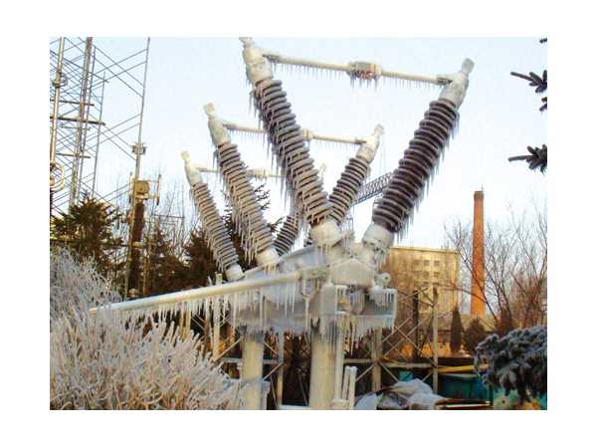

Высоковольтный разъединитель GW5
1. Описание продукта
1. Высоковольтный разъединитель GW5 используется для коммутации высоковольтных линий без нагрузки, а также для изоляции от работающей линии высоковольтных токопроводящих шин и электрооборудования (например, выключатели) при техобслуживании.
2. Разъединитель состоит из основания, опорных изоляторов, токопроводящих частей и трех полюсов. Каждый полюс представляет собой две колонны V-образной формы. Опорные изоляторы каждого полюса расположены под углом 50° и установлены на опорах подшипника, соединенных с основанием. Коническая зубчатая передача используется для зацепления передачи. Рубильник имеет левый и правый контакты, которые фиксируются на опорных изоляторах.
3. Во время начала работы привода один опорный изолятор поворачивается на 90°, в то же время другой изолятор поворачивается на 90° в противоположном направлении с помощью конической зубчатой передачи. Таким образом, левый и правый контакты открываются или закрываются в одну сторону. Во время открытия между двумя контактами образовывается отчетливый горизонтальный изоляционный разлом.
4. Наш высоковольтный разъединитель GW5 может быть оснащен заземлителем JW7. В этом случае между ними устанавливается механическая блокировка.
5. Трехполюсное механическое соединение осуществляется через контактный стержень между полюсами. Основной и заземляющий переключатели оснащены усовершенствованным ручным приводом серий CS17IV-CS17IV. По запросу клиента переключатели могут быть оснащены электрическим приводом CJTKB.
2. Классификация
1. По уровню напряжения: 40.5 кВ, 72.5 кВ, 126 кВ, 145 кВ;
2. По величине тока: 630 А, 1250 А, 1600 А, 2000 А, 2500 А,3150 А;
3. По наличию заземлителя: без заземления, заземление с правой стороны, заземление с левой стороны, двойное заземление;
4. По режиму передачи: 90°, 180°
3. Технические параметры
Таблица 1
Модель |  | GW5-40.5Ⅲ |  |  |  |  |  | GW5-72.5Ⅲ
Номинальное напряжение, кВ |  | 40.5 |  |  |  |  |  | 72.5
Номинальная сила тока, А |  | 630 | 1250 | 1600 | 2000 | 2500 | 3150 | 630 | 1250 | 1600 | 2000 | 2500 | 3150
Разъединитель | Номинальное пиковое значение допустимого сквозного тока, кА | 80, 100 | 80, 100 | 100, 125 | 100, 125 | 125 | 125 | 80, 100 | 80, 100 | 100, 125 | 100, 125 | 125 | 125
Разъединитель | Номинальный кратковременнодопустимый сквознойток (среднеквадратическое значение), кА | 31.5, 40 | 31.5, 40 | 40, 50 | 40, 50 | 50 | 50 | 31.5, 40 | 31.5, 40 | 40, 50 | 40, 50 | 50 | 50
Разъединитель | Продолжительность номинального тока короткого замыкания, с | 4с для тока 31.5 кА и 40 кА  3с для тока 50 кА
Заземлитель | Номинальное пиковое значение допустимого сквозного тока, кА | 100, 125
Заземлитель | Номинальный кратковременнодопустимый сквознойток (среднеквадратическое значение), кА | 40, 50
Заземлитель | Продолжительность номинального тока короткого замыкания, с | 4, 3
Выдерживаемое напряжение промышленной частоты (среднеквадратическое значение), кВ | Относительно земли | 95/107* |  |  |  |  |  | 160/181*
 | Между разъемами | 118/134* |  |  |  |  |  | 200/226*
Импульсное выдерживаемое напряжение при ударах молнии (пиковое значение), кВ | Относительно земли | 185/210* |  |  |  |  |  | 350/396*
 | Между разъемами | 215/243* |  |  |  |  |  | 410/464*
Номинальная статическая механическая нагрузка на выводы, Н | Горизонтальная продольная | 1000 |  |  |  |  |  | 1000
Номинальная статическая механическая нагрузка на выводы, Н | Горизонтальная поперечная | 750 |  |  |  |  |  | 750
Номинальная статическая механическая нагрузка на выводы, Н | Вертикальна | 1000 |  |  |  |  |  | 1000
Сила тока для включения и отключения шины (напряжение шины преобразователя 100В), А |  | 504 | 1000 | 1280 | 1600 | 2000 | 2500 | 504 | 1000 | 1280 | 1600 | 2000 | 2500
Уровень радиопомех, мкВ |  | ≤500
Включение/отключение емкостного тока (фазное напряжение), А |  | 1/ 2
Включение/отключение тока индуктора (фазное напряжение), А |  | 0.5/ 1
Механическая прочность, цикл |  | 3000
Вес одного полюса, кг |  | 150 |  |  |  |  |  | 190
Таблица 2
Модель |  | GW5-126Ⅲ |  |  |  |  |  | GW5-145Ⅲ
Номинальное напряжение, кВ |  | 126 |  |  |  |  |  | 145
Номинальная сила тока, А |  | 630 | 1250 | 1600 | 2000 | 2500 | 3150 | 630 | 1250 | 1600 | 2000 | 2500 | 3150
Разъединитель | Номинальное пиковое значение допустимого сквозного тока, кА | 80, 100 | 80, 100 | 100, 125 | 100, 125 | 125 | 125 | 80, 100 | 80, 100 | 100, 125 | 100, 125 | 125 | 125
Разъединитель | Номинальный кратковременнодопустимый сквозной ток (среднеквадратическое значение), кА | 31.5, 40 | 31.5, 40 | 40, 50 | 40, 50 | 50 | 50 | 31.5, 40 | 31.5, 40 | 40, 50 | 40, 50 | 50 | 50
Разъединитель | Продолжительность номинального тока короткого замыкания, с | 4с для тока 31.5 кА и 40 кА  3с для тока 50 кА
Заземлитель | Номинальное пиковое значение допустимого сквозного тока, кА | 100, 125
Заземлитель | Номинальный кратковременнодопустимый сквозной ток (среднеквадратическое значение), кА | 40, 50
Заземлитель | Продолжительность номинального тока короткого замыкания, с | 4, 3
Выдерживаемое напряжение промышленной частоты (среднеквадратическое значение), кВ | Относительно земли | 230/260* |  |  |  |  |  | 285/325*
 | Между разъемами | 300/340* |  |  |  |  |  | 330/375*
Импульсное выдерживаемое напряжение при ударах молнии (пиковое значение), кВ | Относительно земли | 550/625* |  |  |  |  |  | 660/750*
 | Между разъемами | 650/740* |  |  |  |  |  | 760/860*
Номинальная статическая механическая нагрузка на выводы, Н | Горизонтальная продольная | 1250 |  |  |  |  |  | 1500
Номинальная статическая механическая нагрузка на выводы, Н | Горизонтальная поперечная | 750 |  |  |  |  |  | 1000
Номинальная статическая механическая нагрузка на выводы, Н | Вертикальна | 1000 |  |  |  |  |  | 1250
Сила тока для включения и отключения шины (напряжение шины преобразователя 100В), А |  | 504 | 1000 | 1280 | 1600 | 2000 | 2500 | 504 | 1000 | 1280 | 1600 | 2000 | 2500
Уровень радиопомех, мкВ |  | ≤500
Включение/отключение емкостного тока (фазное напряжение), А |  | 1, 2
Включение/отключение тока индуктора (фазное напряжение), А |  | 0.5, 1
Механическая прочность, цикл |  | 3000 times
Вес одного полюса, кг |  | 240 |  |  |  |  |  | 350
Примечание: В таблицах 1 и 2 есть значения параметров, отмеченные "*". Первое значение для установки на высоте 2000 м над уровнем моря, второе значение – на высоте 1000 м.
4. Условия установки и обслуживания
Температура окружающего воздуха: -50℃~ 50℃;
Высота над уровнем моря: ≤ 2000 м;
Ветровая нагрузка: ≤ 700 Па;
Толщина корки льда: ≤ 20 мм;
Степень загрязнения: III и IV;
Сейсмичность: ≤ 9;
Рядом с местом установки не должно быть горючих, взрывоопасных и коррозионных материалов или интенсивных вибраций.

- 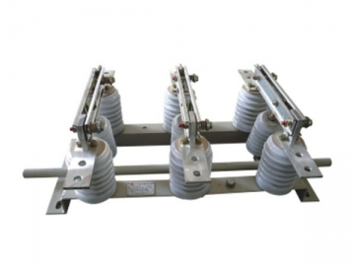
Разъединитель GN19-12
- 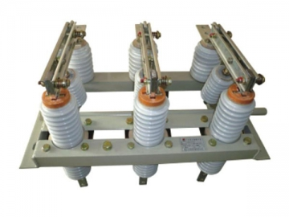
Разъединитель GN19-12C
Описание
Разъединители внутренней установки GN19-12 используют трехфазную компактную структуру, имеют надежные рабочие характеристики и широкую сферу применения. Вертикально вращающийся П-образный нож, имеет повышенную механическую прочность и увеличивает площадь теплоотдачи. Неподвижный контакт выполнен в виде моноблока, характеризуется высокой механической прочностью и имеет пластинчатую форму. Это позволяет сократить зазор между ножами и значительно повысить электрическую стабильность.
Высоковольтный разъединитель внутренней установки может быть доукомплектован ручным приводом CS6-1 или механической блокировкой JSXGN2. Этот коммутационный аппарат устанавливается в РУ среднего напряжения GG-1A, XGN2-1 2. Разъединитель GN19-12 предназначен для горизонтальной установки, разъединитель GN19-12C – это стенной проходной изолятор.
- 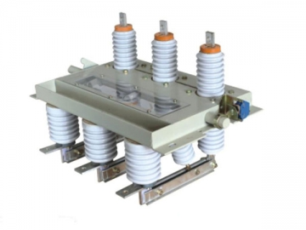
Разъединитель GN19-12CST
- 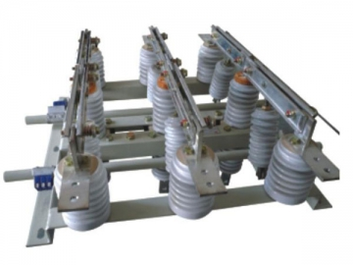
Разъединитель DGN-12
Технические параметры
Тип | Номинальное напряжение (кВ) | Номинальный ток (A) | Номинальный выдерживаемый ток (кА) (пиковый) | Номинальный кратковременно допустимый сквозной ток, 4с (кА) (скв.зн.)
GN19-12/400-12.5  GN19-12C/400-12.5 |  | 400 | 31.5 | 12.5
GN19-12/630-20  GN19-12C/630-20 | 12 | 630 | 50 | 20
GN19-12/1000-31.5  GN19-12C/1000-31.5 | 12 | 1000 | 80 | 31.5
GN19-12/1250-40  GN19-12C/1250-40 |  | 1250 | 100 | 40
Габаритный установочный чертеж разъединителя GN19-12/400-1250
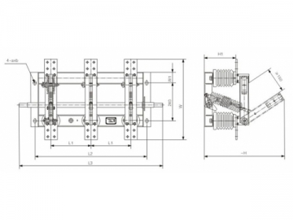
1250 | 18×28 | 510 | 67 | 500 | 197
1000
630 | 14×24 | 470 | 25 | 460 | 182
400 | 14×24 | 450 | 25 | 460 | 182
Ток (A) | a×b | W | W1 | H | H1
250 |  | 700 |  | 900
230 |  | 660 |  | 860
210 |  | 620 |  | 820
Полюсное расстояние L1 |  | L2 |  | L3

Габаритный установочный чертеж разъединителя GN19-12C/400-1250
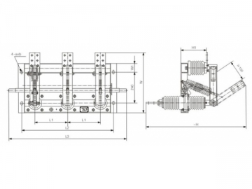
1250 | 18×28 | 465 | 67 | 765 | 197
1000
630 | 14×24 | 430 | 25 | 710 | 182
400 | 14×24 | 410 | 25 | 710 | 182
Ток (A) | a×b | W | W1 | H | H1
250 |  | 700 |  | 900
230 |  | 660 |  | 860
210 |  | 620 |  | 820
Междуфазное расстояние L1 |  | L2 |  | L3

- 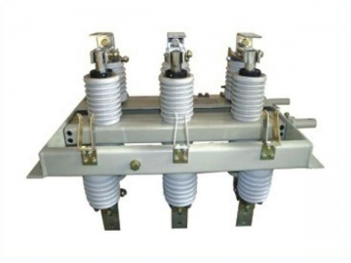
- 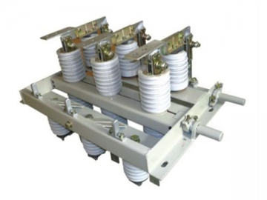
Описание
Разъединитель внутренней установки GN30-12 (далее разъединитель) – это поворотный выключатель с номинальным напряжением 12кВ. Разъединители используются для трехфазных сетей переменного тока частотой 50Гц. Этот рубильник специально разработан для распределительных устройств среднего напряжения XGN2-12, XGN66-12, HXGN-12. Функция разъединителя – отсоединять и подключать электроцепи при напряжении холостого хода, обеспечивая изоляцию и заземление автоматического выключателя и главных шин. Это гарантирует безопасное техническое обслуживание и снижает риск возникновения аварий.
Условия эксплуатации
1) Высота над уровнем моря: ≤1000м
2) Температура окружающего воздуха: максимальная до 40 ℃, минимальная до -10 ℃, суточные колебания15 ℃
3) Влажность: среднесуточная относительная влажность менее 95%; среднемесячная относительная влажность менее 90%
4) Сила землетрясений: ≤ 8 баллов
5) Внешние условия: отсутствие пожаров, взрывов, сильной запыленности, интенсивной вибрации, химической коррозии; класс загрязненности II.
Структура условного обозначения
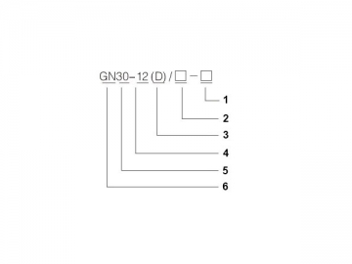
1. □ - ток термической стойкости, 4 c (кА}
2. □ - номинальный рабочий ток (A)
3. D – заземлитель
4. 12 - номинальное напряжение (кВ)
5. 30 - серийный номер
6. GN- разъединители среднего напряжения для внутренней установки
Технические параметры высоковольтного разъединителя внутренней установки
1. Механические характеристики
Номер п/п | Наименование | Единица измерения | Параметры
1 | Расстояние между разомкнутыми контактами | мм | 125
2 | Изоляционное расстояние | мм | 125
3 | Поверхность соприкосновения ножевого контакта | -- | 2/3
4 | Полюсное расстояние | мм | 210/230/250/275
5 | Одновременность трехфазного замыкания | мс | 3
2. Основные электрические технические параметры
Номер п/п | Спецификация | Номинальное напряжение (кВ) | Номинальный ток (A) | Номинальное пиковое значение допустимого сквозного тока(кА) | Ток термической стойкости, 4с (кА)
1 | GN30-12(D)/400-12.5 | 12 | 400 | 31.5 | 12.5
2 | GN30-12(D)/630-20 | 12 | 630 | 50 | 20
3 | GN30-12(D)/1000-25 | 12 | 1000 | 63 | 25
4 | GN30-12(D)/1250-31.5 | 12 | 1250 | 80 | 31.5
Габаритный установочный чертеж
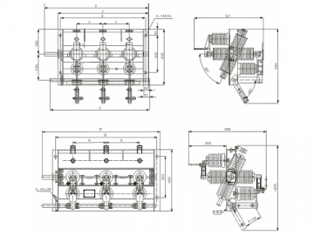
Спецификация | A | B | C | D | E
GN30-12 | 210 | 680 | 720 | 800 | 810
GN30-12 | 230 | 720 | 760 | 840 | 850
GN30-12 | 250 | 760 | 800 | 880 | 890
GN30-12 | 275 | 810 | 800 | 960 | 970
Примечание
1. Ввод и вывод: когда клеммная колодка перпендикулярна монтажной поверхности шасси коммутатора – это вертикальный ввод и вывод; когда клеммная колодка параллельна монтажной поверхности шасси коммутатора – это горизонтальный ввод и вывод.
2. Определение концов ввода и вывода: для верхних и нижних разъединителей, дальний от автоматического выключателя конец – это конец вывода, ближний к автоматическому выключателю конец, непосредственно соединенный с ним – это конец ввода.
3. Рабочее направление: если приводной механизм расположен с левой стороны распределительного устройства – левое направление, если с правой стороны – правое.

